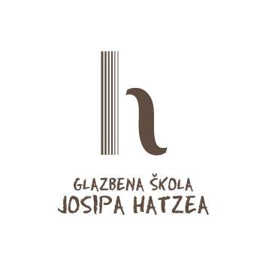 |  | U P I S N I C A  predškolsko plesno obrazovanje  školska godina 20__ /__
UČENIK | ime i prezime
UČENIK | datum, mjesto i država rođenja
UČENIK | državljanstvo
UČENIK | nacionalnost
UČENIK | OIB
UČENIK | adresa
UČENIK | moje drugo ili više djece već pohađaju GŠJH  ukoliko je odgovor DA, upišite ime, prezime i razred djeteta |  |  |  | da / ne (zaokružiti)
RODITELJI | ime i djevojačko prezime majke
RODITELJI | zanimanje majke
RODITELJI | ime i prezime oca
RODITELJI | zanimanje oca
RODITELJI | kontakt mobitel / telefon
RODITELJI | kontakt e-mail ***  (obavezan podatak!)

Glazbena škola Josipa Hatzea, koju zastupa v. d. ravnateljice Vesna Alebić, prof. (u daljnjem tekstu – Škola)

i roditelj učenika/ srkbnik OIB:
sklapaju ovaj

U G O V O R
o novčanoj participaciji za opremanje školskoga programa
za predškolski plesni odgoj

Članak 1.
Škola se obvezuje organizirati nastavu prema verificiranom Nastavnom planu i programu za predškolski plesni odgoj, a u skladu s ustaljenim metodama plesne struke.
Članak 2.
Roditelji učenika dužni su Školi uplaćivati participaciju za opremu školskoga programa za onaj dio materijalnih troškova koje Ministarstvo ne priznaje glazbenim/plesnim školama općenito, te za niz specifičnih troškova koje imaju glazbene škole – nabavka i održavanje plesne opreme, održavanje stručnih seminara, tiskanje plakata i programa koncerata, te sudjelovanje učenika na tuzemnim i inozemnim natjecanjima učenika, koncertna i izdavačka djelatnost…
Članak 3.
Godišnja participacija sastoji se od
- donacije učeničkom fondu (upisnina) u iznosu od 150,69 kn (20 €) i
- participacije školskog programa u ukupnom godišnjem iznosu od 1.830,00 kuna (243€).
Prilikom upisa uplaćuje se upisnina, a participacija se plaća u 9 mjesečnih obroka od 203,43 kuna (27 €).
Fiksni tečaj konverzije: 1 kuna=7,53450 eura
Roditelji su dužni u cijelosti podmiriti iznos participacije.
Članak 4.
Odluku o participaciji – pročišćeni tekst možete preuzeti na web stranicama Škole www.gsjh.hr pod – Akti.
Odlukom o participaciji propisani su i uvjeti pohađanja više od jednog temeljnog programa, uvjeti za oslobađanje ili umanjenje plaćanja participacije i dr.
Podaci za uplatu participacije: Glazbena škola Josipa Hatzea, IBAN: HR5924070001100581943; model: HR00; poziv na broj: OIB učenika; svrha plaćanja: ime i prezime učenika.
Upit u stanje uplata upućuje se računovodstvu škole na e-mail: jelena.joncic@skole.hr
Članak 5.
Ako učenik prestane pohađati nastavu, roditelj je dužan dostaviti Školi ispunjeni obrazac zahtjeva za prekid obrazovanja, čime prestaje obveza daljnjeg plaćanja participacije.
Članak 6.
Roditelj/skrbnik daje suglasnost Školi za korištenje osobnih podatke djeteta u skladu s Uredbom (EU) 2016/679 Eu parlamenta i vijeća o zaštiti pojedinca u vezi s obradom osobnih podataka kako slijedi:
za objavu raznih popisa i izvješća s osobnim podacima na informacijskim stredstvima i digitalnim medijima Škole, korištenje osobnih podataka, tekstova, fotografija, audio i video zapisa nastalih tijekom odgojno-obrazovnog programa i tijekom aktivnosti i događanja Škole, te za objavu osobnih podataka, fotografija, na oglasnim pločama, info punktovima, publikacijama i digitalnim medijima suradnika u projektima, aktivnostima i događanjima Škole, kao i javne medijske objave o radu Škole, aktivnostima i događanjima.
Članak 7.
Sporovi će se rješavati sporazumno, a ako ne bude moguće, nadležan je sud u Splitu.
Članak 8.
Ugovor je sastavljen u dva jednaka primjerka, od kojih svaka strana zadržava po jedan primjerak.

Klasa: | 402-09/23 -02/12 |  | Roditelj: | 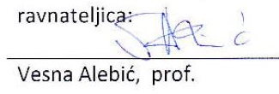
Ur. br: | 2181-362-01-23-02
U Splitu, ___________________

